Уважаемый покупатель!
Перед началом сборки и эксплуатации изделия внимательно ознакомьтесь с данной инструкцией.
Помните: неправильное обращение с изделием может привести к выходу его из строя. В случае недостаточного опыта сборки мебели рекомендуется обратиться к соответствующему специалисту.
Фирма-изготовитель оставляет за собой право вносить изменения в конструкцию и комплектацию изделия.
- Наименование изделия. Стол швейный «Комфорт - 7»
Стол швейный «Комфорт – 7+»
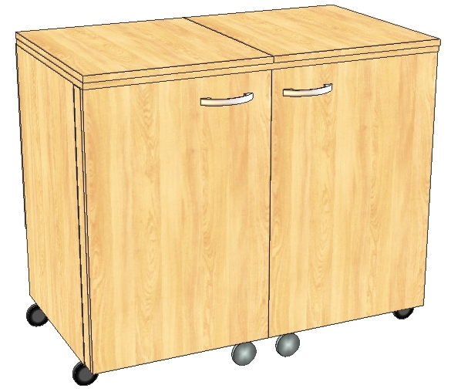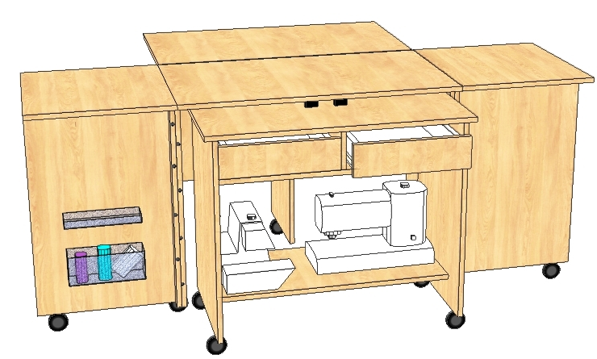
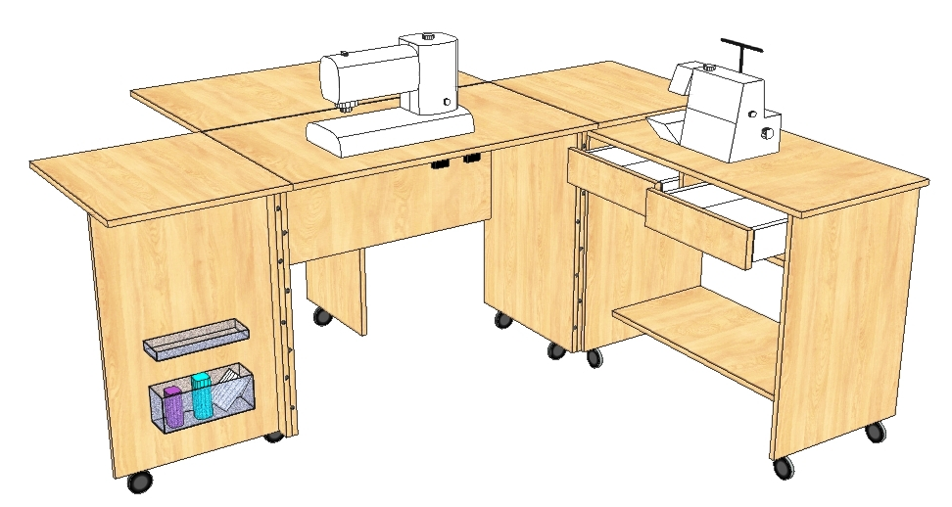
- Назначение изделия
Стол швейный «Комфорт - 7», («Комфорт – 7+») предназначен для использования и хранения бытовых швейных машин и оверлоков.
Простота в использовании, надежность и компактность конструкции делают Вашу работу за столом легкой и удобной.
- Технические данные
Габаритные размеры стола (мм) | «Комфорт -7»(«Комфорт 7+»)
в сложенном состоянии | 900 х 520 х 770
в разложенном состоянии | 1800 х 520 х 770
тумба для оверлока и швейной машины | 850 х 440 х 710
отсек для хранения швейной машины и оверлока | 750 х 340 х 410
дополнительная поверхность для кроя | 900 х 520
вес | 70 кг

- Комплект поставки
Комплектация изделия указана в прилагаемых упаковочных листах.
- Инструкция по сборке стола
Конструкция швейного стола «Комфорт – 7»(«Комфорт – 7+») предполагает возможность установки тумбы как к левому, так и к правому фасаду стола; в связи с этим крепление контейнеров для фурнитуры производиться по разметке соответственно на правую либо на левую дверь.
Для удобства сборки каждая деталь стола пронумерована. (см. рис.1)
- наклейки с номером находятся на торцах деталей:
№ детали 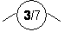 модель стола
- размер саморезов указан на их упаковке.
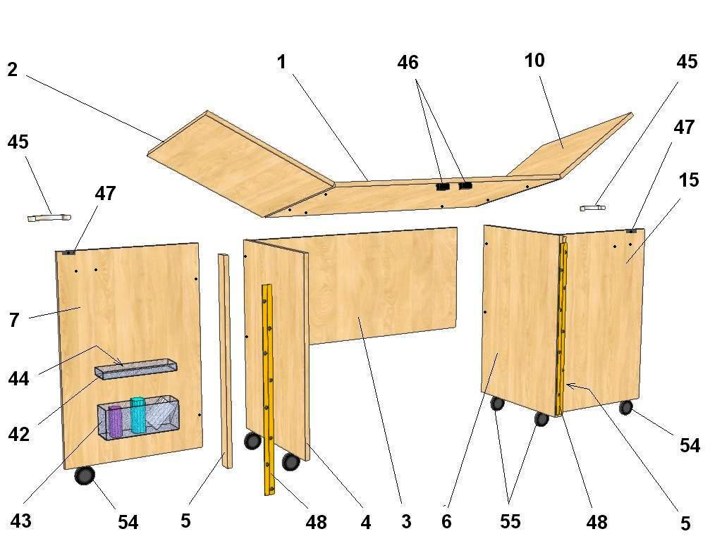Рис .1
- Установить по разметке рояльную петлю 48 на торцевую поверхность вертикальной планки 5 и закрепить саморезами 3х16 (19 шт.).*
Условие правильной установки рояльной петли: планка и рояльная петля устанавливаются друг к другу плоскостями, на которых нанесен штамп ВЕРХ ( рис.2);
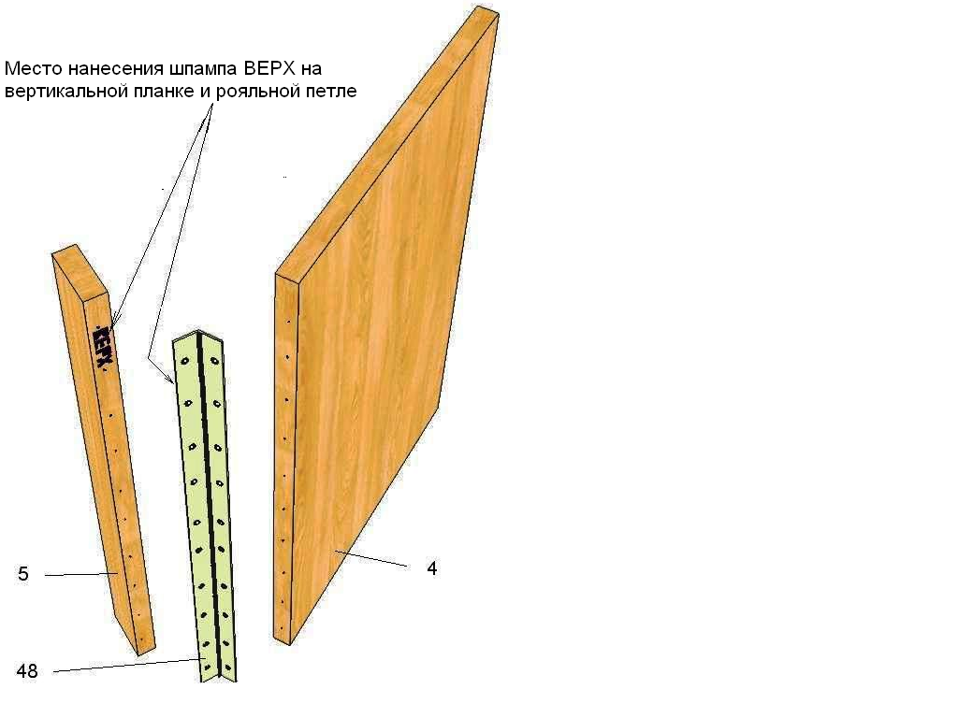 Рис.2

- Установить по разметке рояльную петлю 48 в сборе с вертикальной планкой 5 на торцевую поверхность боковой левой стенки 4 и закрепить саморезами 3х16 (19 шт.);
- Повторить операции 1 и 2 для сборки правой вертикальной планки 5 и правой рояльной петли 48 с правой боковой стенкой 6;
*Примечание: левые , правые рояльные петли и вертикальные планки обозначены соответственно штампами ЛЕВАЯ и ПРАВАЯ .
- Установить и закрепить к задней стенке 3 с помощью евровинтов (4 шт.) левую 4 и правую 6 боковые стенки;
- Установить на левую 4 и правую 6 боковые стенки П-образные колесные опоры 55 (4 шт.) и стянуть их винтовыми стяжками (4 шт.);
Примечание: в случае комплектования стола колесными опорами со стопором, последние следует устанавливать на стол со стороны фасада.
- Установить по разметке L- образную колесную опору 54 на дверь 7 и закрепить саморезами с прессшайбой 4,2х16 (3 шт.);
- Установить дверь 7 к вертикальной планке 5 и закрепить евровинтами (2 шт.);
- Повторить переходы 6 и 7 для сборки и установки правой двери 15;
- Установить по разметке магниты 46 (2шт.) на нижнюю плоскость основной крышки 1 и закрепить саморезами 3х16 (4 шт.);
- Установить основную крышку 1 стола в сборе с откидными левой 2 и правой 10 крышками на собранный каркас и закрепить евровинтами (6 шт.);
- Установить ответные планки 47 магнитов по месту на левую 7 и правую 15 двери и закрепить саморезами 3х16(2 шт.);
- Установить ручки 45 (2шт.) на лицевую поверхность левой 7 и правой 15 дверей и закрепить винтами М4(4 шт.)через пластиковые шайбы(4шт.);
- Завернуть (не до упора) по разметке саморезы с прессшайбой 4,2х16 (4 шт.) и навесить на них контейнеры 42 и 43.
- Установить игольницу 44 в контейнер 42;
- Установить пластиковые заглушки (14 шт.) в отверстия головок евровинтов.
  - Инструкция по сборке тумбы
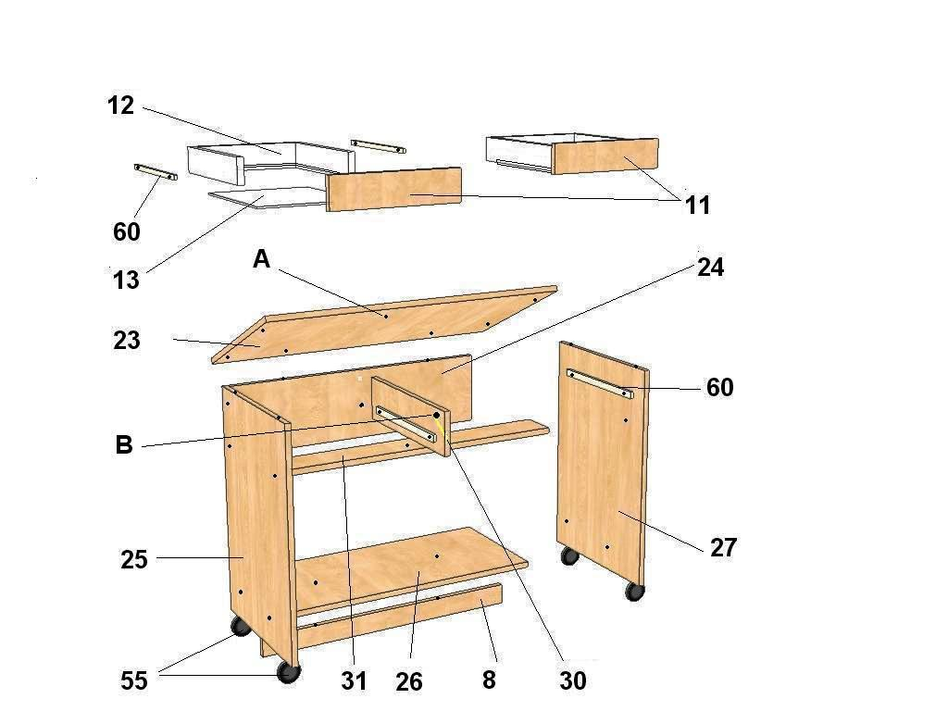Рис.3

- Установить и закрепить саморезами 3,5*16 (8шт.) роликовые направляющие 60 ящиков на левую 25, правую 27 боковые стенки и на среднюю планку 30;
- Установить и закрепить евровинтами (4 шт.) заднюю планку 24 поочередно к левой 25 и правой 27 боковым стенкам;
- Установить и закрепить евровинтами (2шт.) опорную планку 31 поочередно к левой 25 и правой 27 боковым стенкам;
- Установить планку 8 на дно 26 и закрепить евровинтами (2 шт.);
- Установить и закрепить евровинтами (4 шт.) дно 26 поочередно к левой 25 и правой 27 боковым стенкам;
- Установить и закрепить евровинтами (2 шт.)планку среднюю 30 поочередно к планке задней 24 и планке опорной 31;
- Установить на левую 25 и правую 27 боковые стенки П-образные колесные опоры 55 (4 шт.) и стянуть их винтовыми стяжками (4 шт.);
- Установить в отверстие А крышки 23 дюбель эксцентриковой стяжки (синий короткий), а в отверстие В средней планки 30 – эксцентрик винтовой стяжки (Н=12мм);
- Установить крышку тумбы 23 на собранный каркас, закрепить евровинтами (6 шт.) и эксцентриком винтовой стяжки (Н=12 мм);
- Собрать ящики: установить дно 13 ящика в фолдинг 12 и закрепить фасад ящика 11 с помощью стяжек(2 шт.) (эксцентрик синий); собрать второй ящик.
- Установить на ящики роликовые направляющие 60 и закрепить саморезами 3.5*16 (8 шт.);
- Установить ящики в тумбу;
- Установить пластиковые заглушки (20шт.) в отверстия головок евровинтов.
  - Установка раскройной части стола
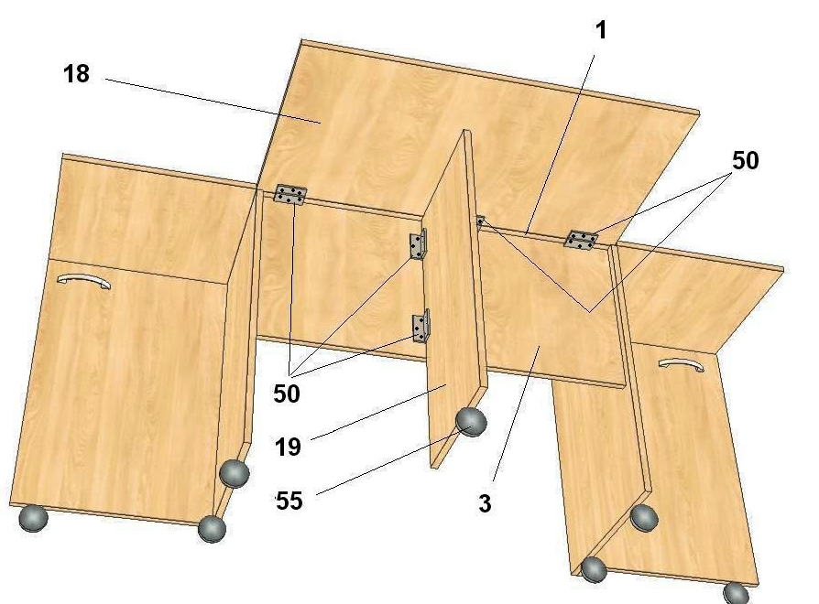Рис.4

- Установить П-образную колесную опору 55 на опору 19 и закрепить винтовой стяжкой;
- Установить по разметке карточные петли 50 (2шт.) на опору 19 и закрепить саморезами с прессшайбой 4,2*16 (4 шт.);
- Закрепить опору 19 в сборе на заднюю стенку 3 саморезами 4,2*16 (4 шт.) по разметке;
- Установить на дополнительную поверхность 18 по разметке карточные петли 50 (3 шт.) и закрепить саморезами с прессшайбой 4,2*16 (6 шт.);
- Установить дополнительную поверхность 18 в сборе на крышку 1 и закрепить петли к нижней поверхности крышки 1 саморезами с прессшайбой 4,2*16 (6 шт.)

  - Подготовка к работе
    - Установить стол на ровную поверхность;
    - Открыть двери 7и 15 стола на 180 ^{о};
    - Открыть крышки 2 и 10 стола на180 ^{о} , положив их на торцы дверей 7 и 15 соответственно;
    - Выкатить из стола тумбу, и приставить к внутренней поверхности двери.
    - Установить швейную машину и оверлок на крышки стола и тумбы соответственно.
Стол готов к работе.
Сборка стола производиться в обратной последовательности.

